Мастер – класс для педагогов
«Чудесные тарелочки»
Подготовила:
Клыбик Е.В. ,
Воспитатель МДОУ-детского сада № 5 «Золушка»

Цель:
-Познакомить педагогов с нетрадиционной техникой изодеятельности;
-Раскрыть творческий потенциал педагогов.

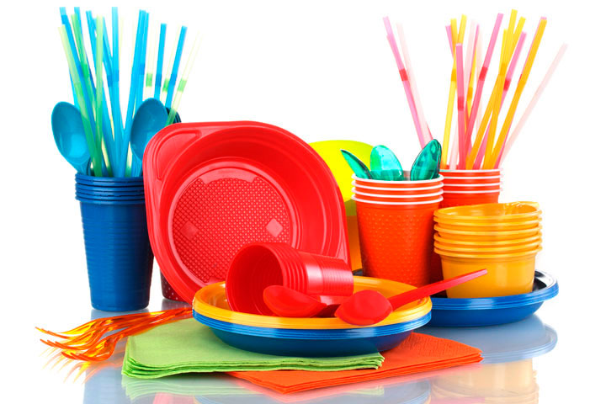
Одноразовая посуда может сослужить добрую службу не только во время праздника или на пикнике — при желании ее легко превратить в многофункциональный материал для детского творчества.

Поделки из одноразовой посуды отличаются простотой изготовления, объемностью, четкостью форм и разнообразием. Ребятишки с удовольствием превращают привычные стаканчики, ложки, вилки и тарелки в необычные образы. Особенно легко перевоплощаются в различные изделия одноразовые тарелки.

Перед вами обычная бумажная тарелка. Но проявив свое небольшое творчество и фантазию, она может превратиться в нарядную поделку.
Это могут быть:

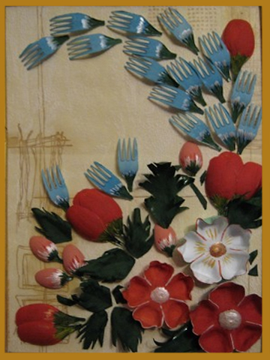
настоящие картины в раме

Маски для карнавала или инсценировки сказок.
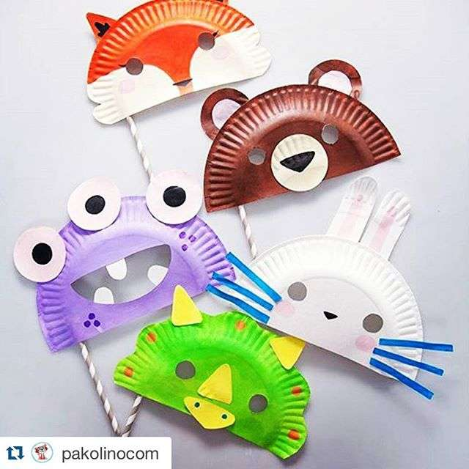

элементы дизайна для оформления интерьера

Изготовить различные поделки из одноразовых тарелок своими руками — для детей вполне выполнимая задача, независимо от возраста и мастерства каждого ребенка. Они с удовольствием будут действовать по инструкции взрослого, чтобы получить нужный результат. Особенно интересно мастерить поделки из бумажных тарелок: своими руками ребенок сможет их раскрасить, украсить различными декоративными элементами и превратить в самые необычные персонажи при помощи клея.
Поделки можно делать простые и сложные, поэтому можно начинать с младшего возраста. Самое простое, что можно сделать из одноразовой тарелки, это образы животных. Поэтому при изучении домашних животных с младшими дошкольниками можно превратить обычные бумажные тарелочки в чудесных животных.

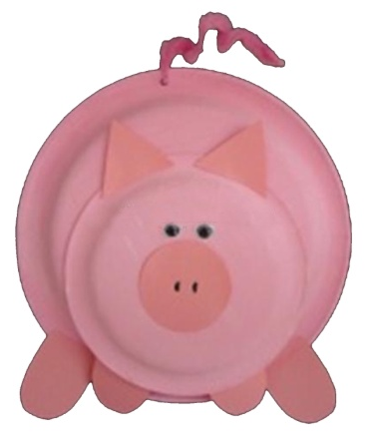
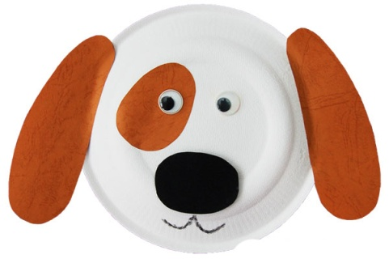

Материалы необходимые для изготовления поделок:

- Бумажные одноразовые тарелочки;
- Клей-карандаш;
- Краски, фломастеры, карандаши;
- Бумага разной фактуры;
- Бумажные салфетки;
- Ножницы

Новая тарелка – это новый этап творчества, который позволяет у ребенка развить воображение, пространственное мышление, зрительное и слуховое внимание, координация движений глазомер, мелкую моторику и другие качества.
В процессе работы дети знакомятся с новыми материалами, их свойствами, использовании в творческой работе, учатся новым изобразительным приёмам.

Подробный мастер – класс по изготовлению черного кота

- берем одноразовую бумажную тарелку и переворачиваем ей вверх дном.
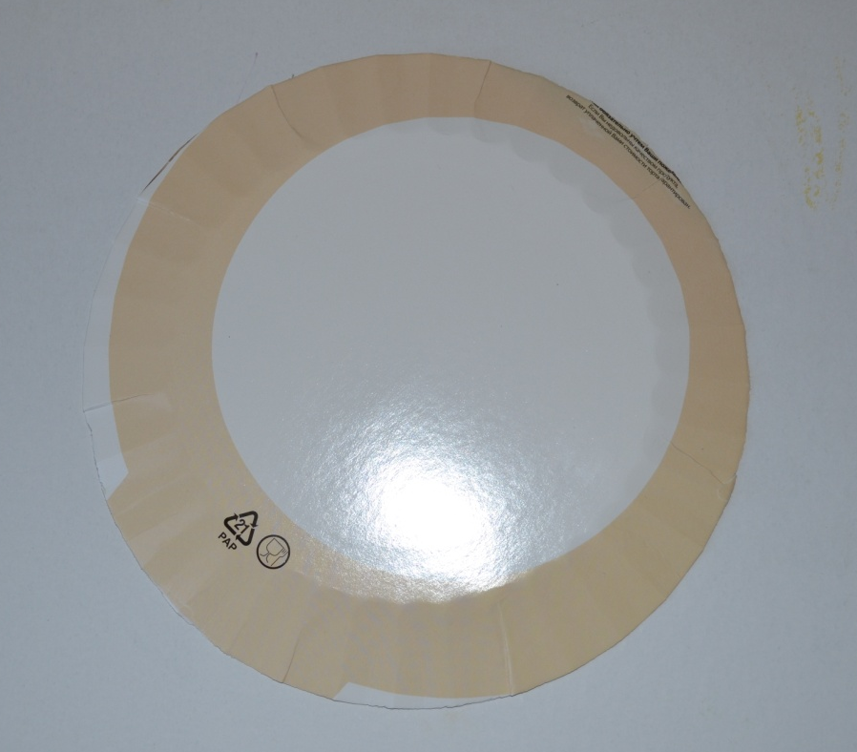

- Покрываем тарелку черной краской.
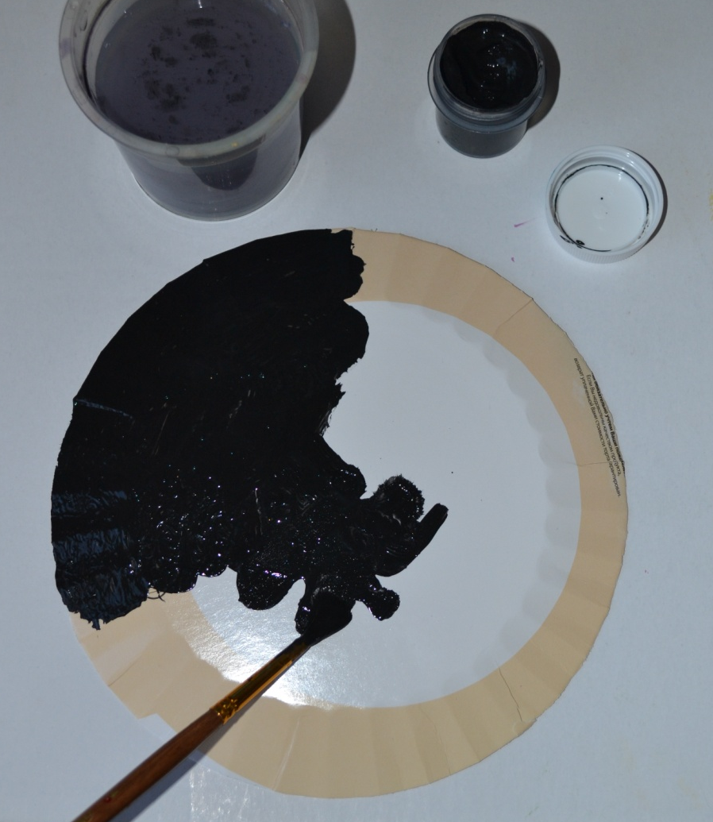

- Подождать пока краска высохнет
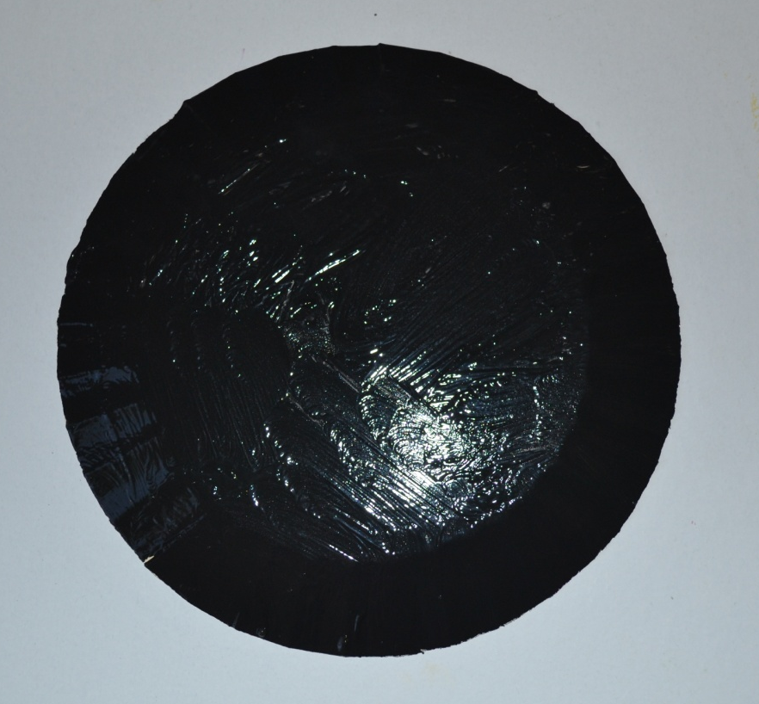

- Пока краска сохнет, вырезаем детали мордочки из бархатной самоклеющейся бумаги (можно использовать бумагу любого вида). Усики делаем из ниток (связываем узлом по середине).

- Когда тарелка подсохнет, вырезаем ножницами сверху тарелки полукруг для образования ушек.

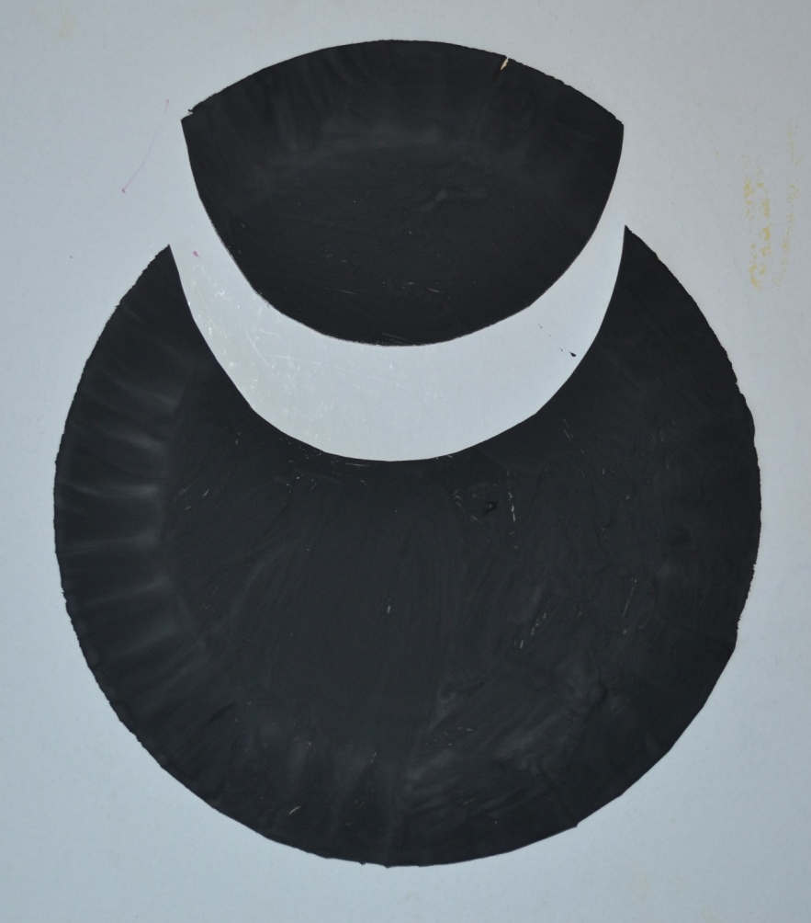
- Наклеиваем на основание ушки

- Затем наклеиваем все остальные детали: усы, глаза, носик

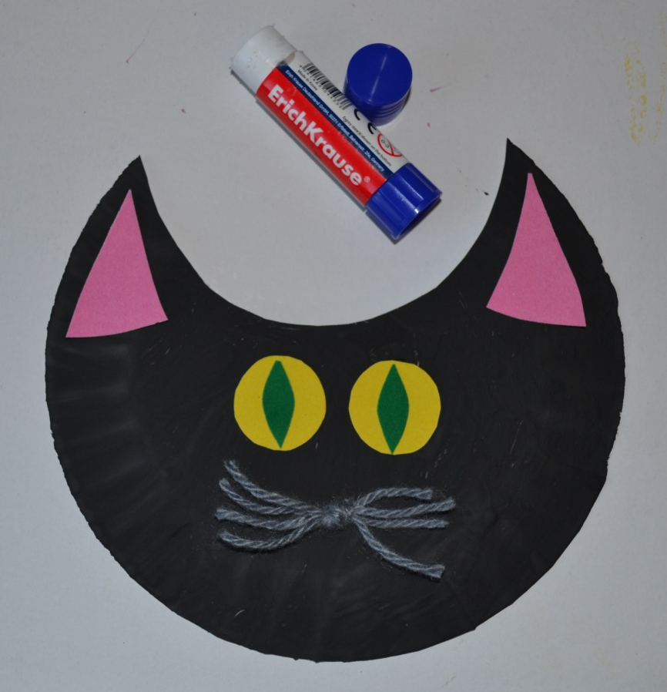
- Наш черный кот готов
